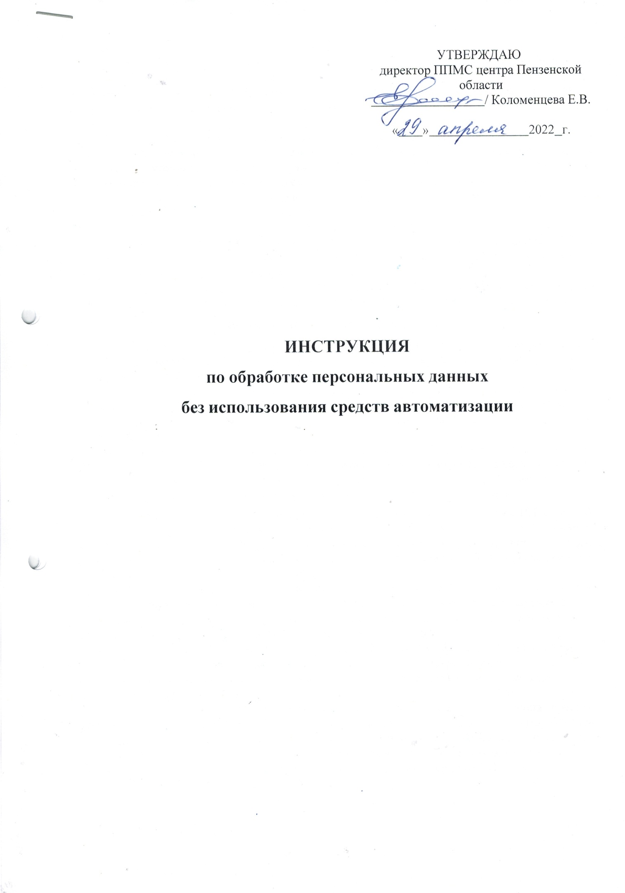

- Общие положения
Настоящая Инструкция разработана в соответствии с «Положением об особенностях обработки персональных данных, осуществляемой без использования средств автоматизации», утвержденным постановлением Правительства РФ от 15.09.2008 № 687 и определяет правила работы с персональными данными и их материальными носителями без использования средств автоматизации.
Обработка персональных данных (далее – ПД) считается осуществленной без использования средств автоматизации (неавтоматизированной), если такие действия с ПД, как использование, уточнение, распространение, уничтожение ПД в отношении каждого из субъектов персональных данных, осуществляются при непосредственном участии человека, при этом ПД могут быть, как извлеченными из информационной системы персональных данных (далее ИСПД) так и не связанными с ИСПД.
Материальный носитель, содержащие ПД - материальный носитель (дела, книги и журналы учета, договоры, иные съемные носители информации, содержащие ПД) с зафиксированной на нем в любой форме информацией, содержащей ПД субъектов ПД в виде текста, фотографии и (или) их сочетания.
С учетом большого объема документов, содержащих персональные данные, и строго регламентированного порядка их хранения пометка конфиденциальности на них не ставится.
- Порядок обработки персональных данных
  - ПД должны обособляться от иной информации путем фиксации их на отдельных материальных носителях (дела, журналы учета, договоры, иные съемные носители информации, содержащие ПД).
  - При фиксации ПД на материальных носителях не допускается фиксации на одном материальном носителе ПД, цели обработки которых заведомо не совместимы. Для обработки различных категорий ПД необходимо использовать отдельный материальный носитель для каждой из категорий.
  - При несовместимости целей обработки ПД, зафиксированных на одном материальном носителе, если материальный носитель не позволяет осуществлять обработку ПД отдельно от других зафиксированных на том же носителе ПД, должны быть приняты меры по обеспечению раздельной обработки персональных данных, в частности:
а) при необходимости использования или распространения определенных ПД отдельно от находящихся на том же материальном носителе других ПД осуществляется копирование ПД, подлежащих распространению или использованию, способом, исключающим одновременное копирование ПД, не подлежащих распространению и использованию, и используется (распространяется) копия персональных данных;
б) при необходимости уничтожения или блокирования части ПД уничтожается или блокируется материальный носитель с предварительным копированием сведений, не подлежащих уничтожению или блокированию, способом, исключающим одновременное копирование ПД, подлежащих уничтожению или блокированию.
  - Уничтожение или обезличивание части ПД, если это допускается материальным носителем, может производиться способом, исключающим дальнейшую обработку этих ПД с сохранением возможности обработки иных данных, зафиксированных на материальном носителе (удаление, вымарывание).
  - Уточнение ПД при осуществлении их обработки без использования средств автоматизации производится путем обновления или изменения данных на материальном носителе, а если это не допускается техническими особенностями материального носителя, - путем фиксации на том же материальном носителе сведений о вносимых в них изменениях либо путем изготовления нового материального носителя с уточненными ПД.

- Особенности обеспечения безопасности персональных данных при их обработке, осуществляемой без использования
средств автоматизации
  - Обработка ПД, осуществляемая без использования средств автоматизации, должна осуществляться таким образом, чтобы в отношении каждой категории ПД можно было определить места хранения персональных данных (материальных носителей) и установить перечень лиц, осуществляющих обработку ПД либо имеющих к ним доступ.
  - Необходимо обеспечивать раздельное хранение персональных данных (материальных носителей), обработка которых осуществляется в различных целях.
  - При хранении материальных носителей должны соблюдаться условия, обеспечивающие сохранность персональных данных и исключающие несанкционированный к ним доступ.
  - Лицо, имеющее доступ к обработке ПД, принимает все необходимые организационные и технические меры, исключающие возможность несанкционированного доступа к материальным носителям ПД лиц, не допущенных к их обработке. Материальные носители с ПД должны храниться в запирающихся на ключ помещениях, металлических шкафах, сейфах, иных шкафах, имеющих запираемые блок - секции.
  - Лица, осуществляющие обработку персональных данных без использования средств автоматизации, должны быть проинформированы о факте обработки ими персональных данных, категориях обрабатываемых персональных данных, а также об особенностях и правилах осуществления такой обработки.
  - Лицам, работающим с ПД, запрещается разглашать информацию, содержащую персональные данные, устно или письменно кому бы то ни было.
  - Лицо, осуществляющее обработку ПД без использования средств автоматизации:
- определяет места хранения персональных данных (материальных носителей);
- осуществляет контроль наличия в условий, обеспечивающих сохранность ПД и исключающих несанкционированный к ним доступ;
- организует раздельное хранение материальных носителей персональных данных (документов, дисков, USB флеш-накопителей, пр.), обработка которых осуществляется в различных целях.

4.Порядок предоставления доступа к персональным данным,
обрабатываемым без использования средств автомитизации

4.1. Лицо, имеющее доступ к обработке и хранению ПД наделяется правом доступа к ПД в соответствии с выполняемой функцией, должностной инструкцией и/или на основании разрешения руководителя.
4.2. Временный или разовый допуск к работе с ПД в связи со служебной необходимостью может быть получен работником ППМС центра по разрешению руководителя и осуществлен в присутствии работника, имеющего постоянный доступ к работе с этой категорией ПД.

5.Обязанности работника, допущенного к обработке ПД

  - При работе с материальными носителями, содержащими ПД, работник обязан исключить возможность ознакомления, просмотра этих документов лицами, не допущенными к работе с ними.
  - При выносе материальных носителей, содержащих ПД, за пределы помещения, в котором проводится обработка ПД, по служебной необходимости, а так же при передаче материальных носителей и/ или их копий лицам, имеющим временный или разовый допуск к работе с ПД в связи со служебной необходимостью работник должен сделать отметку в Журнале учета материальных носителей, в том числе распечаток текстов, графической и иной информации, содержащих ПД и принять все возможные меры, исключающие утрату (утерю, хищение) таких материальных носителей.
  - При утрате (утере, хищении) документов, содержащих ПД, работник обязан немедленно доложить о таком факте руководителю. Руководитель подразделения должен сообщить о факте утраты (утере, хищении) материальных носителей, содержащих ПД, руководителю ППМС центра, ответственному за организацию обработки ПД. По каждому такому факту назначается служебное расследование.
  - Работникам, допущенным к обработке ПД, запрещается:
- сообщать сведения, являющиеся ПД, лицам, не имеющим права доступа к этим сведениям;
- делать неучтенные копии документов, содержащих ПД;
- оставлять документы, содержащие ПД, на рабочих столах без присмотра;
- выносить документы, содержащие ПД, из помещений без служебной необходимости.

6.Ответственность

  - Контроль за выполнением положений настоящей Инструкции возлагается на руководителя ППМС центра Пензенской области.

